**基于云平台的无人机数据展示和图像识别综述**

**合肥工业大学 牛子凡**

**摘要**

随着无人机技术的飞速发展，无人机的应用已经从传统军事领域发展到了民用领域，并且渗透到民用领域的各个方面中。近几年来，常用的民用无人机大部分通过局域网与地面控制站进行数据交换，地面站能够控制无人机完成一系列飞行侦察任务。随着云计算技术的日渐成熟和5G时代的到来，通过云平台对无人机进行广域网实时控制成为可能，并且通过使用云平台提供的强大的云计算能力，能够极大的降低无人机硬件成本和功耗，赋予无人机更大的发展空间，因此基于云平台的无人机数据展示和控制具有深刻的研究价值，本文在分析国内外研究现状的基础上，给出了目前主流云平台的模式架构，并且给出了基于云平台的无人机数据展示和图像识别方案。

关键字：无人机、云计算、图像识别、数据展示

**1 引言**

无人机即无人驾驶飞机，通过网络通信链路遥控实现远程控制。

无人机诞生于军事需求，在军事领域中主要用于侦察监视、预警探测、电子干扰和火力打击等飞行任务[1]。随着无人机的小型化和无线视频传输、飞行控制等技术的发展，无人机在工业和民用领域也应用广泛：在工业领域中主要用于线路巡检[2]、降尘环保[3]、应急测绘[4]等，在民用领域中主要用于输运快递[5]、农林植保、地质勘测等方面[6]，伴随着物联网技术的不断发展，无人机展现出了广阔的发展前景。

无人机本身一般不具备足够高的硬件计算能力，通常情况下无人机是受地面站的监控和指挥，随着无人机技术的不断发展，无人机的飞行任务越来越复杂，应用场景越来越广泛，这对无人机控制系统的计算能力的要求越来越高，这使得地面控制站的硬件计算能力必须满足复杂任务的需求，因此地面站建设成本的不断增加成为一个日渐突出的问题，而对于一些简易的民用无人机，为了节省成本和方便使用，大部分民用无人机使用小型便携地面站，或者使用手机和电脑充当移动地面站，只能进行简单的飞控和图传，不能实现复杂的航行任务。

近年来，云计算技术飞速发展，云计算的分布式服务器带来了强大的计算能力和存储能力，对于计算能力要求高、数据存储量高的应用，迁移到云服务器进行运维是最明智的选择，如果将云平台充当无人机的地面站，将无人机的复杂任务处理迁移到云服务器中，就能够极大的降低地面站建设成本，同时也能够将已有的AI云服务轻松的应用在无人机控制上，这会使无人机的发展充满活力。

同时，随着5G时代的到来，移动网络数据传输达到Gbits/s的标准，空中接口延时水平需要在1ms左右[7]，完全能够满足实时操作类应用，这意味着无人机只需要与5G基站建立数据连接，配合使用云服务器的计算资源，就可以摒弃传统地面站，通过云端控制完成更为复杂的飞行任务。

**2 无人机的研究现状**

2.1无人机系统

无人机系统主要包括机体、控制站、无线数据链系统、发射与回收系统等[8]，大多数无人机系统结构如图所示：

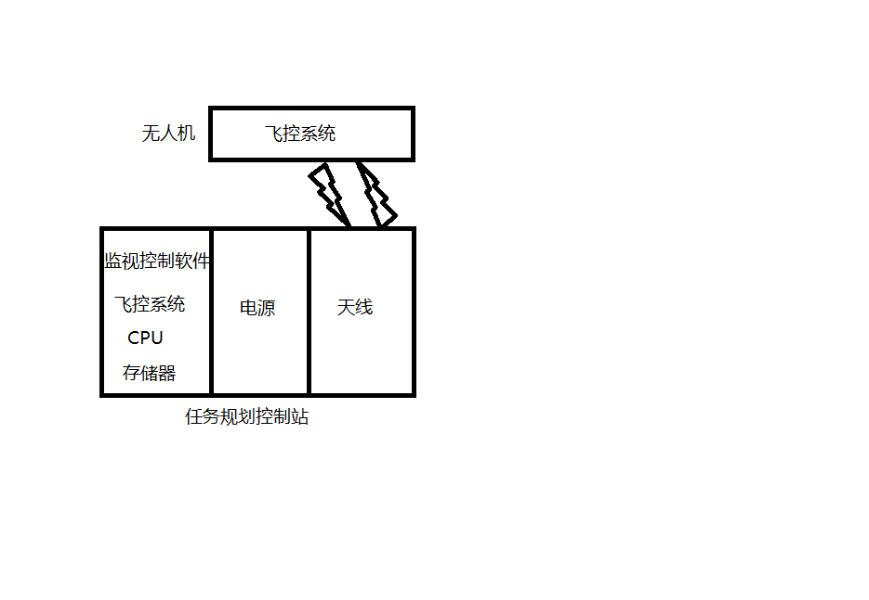

图 无人机系统结构

图中的任务规划控制站是整个系统的控制核心，无人机一般只负责采集探测数据，执行控制站下达的飞控命令，控制站负责分析处理无人机回传的各种数据，同时将相应飞控指令回传，或者由操作员直接进行操作，控制站决定着无人机的性能稳定性、通信延迟大小、数据收发的准确性，最终决定了无人机能执行的任务的复杂程度。无人机控制站中地面站居多。

2.2 地面站的发展和现状

地面站是无人机系统的指挥中心，它应当具有飞行监控功能、地图导航功能、任务回放功能和天线控制功能[9]。根据无人机执行任务的不同，地面站主要分为专业无人机地面站和消费级地面站，专用地面站需要拥有对应行业需求的特殊功能，有的甚至需要专用的硬件平台，建设成本很高，而消费级的无人机地面站主要实现一些基础的拍摄测绘等功能，这类地面站目前使用便携式智能设备就可以满足[10]。

最初的地面站系统出现在美国军方无人机装备系统，美国军方利用地面站完成了一系列作战任务，如超低空侦察拍摄、无线电干扰等[11]。进入20世纪90年代，地面站系统技术不断成熟，开始向智能化发展，西方国家设计出以“捕食者”为典型代表的多功能无人机地面站[12]。随着无人机小型化的发展，无人机在民用领域逐渐兴起，无人机地面站进入高速发展时期，2010年Michael Oborne发布了开源地面站软件Mission Planner[13]，2011年现在常用的QGround Control在开源社区发布，随着笔记本电脑和智能手机的不断发展成熟，安装在便携式智能设备的控制站软件开始火热，如当前占领国内很大一部分消费市场的大疆创新公司，在2017年发布的DJI GS Pro，能够使用iPad部署一些测绘飞行任务。

目前，无人机基本地面站控制的方式，例如大疆公司推出的DJI GS Pro，使用界面如下图所示，使用者在iPad端完成飞行任务的规划，无人机就能够在一定范围内完成拍摄巡检作业，地面站设置了虚拟护栏，当飞行器逐渐接近边界位置时，就会减速悬停，保证飞行的安全。

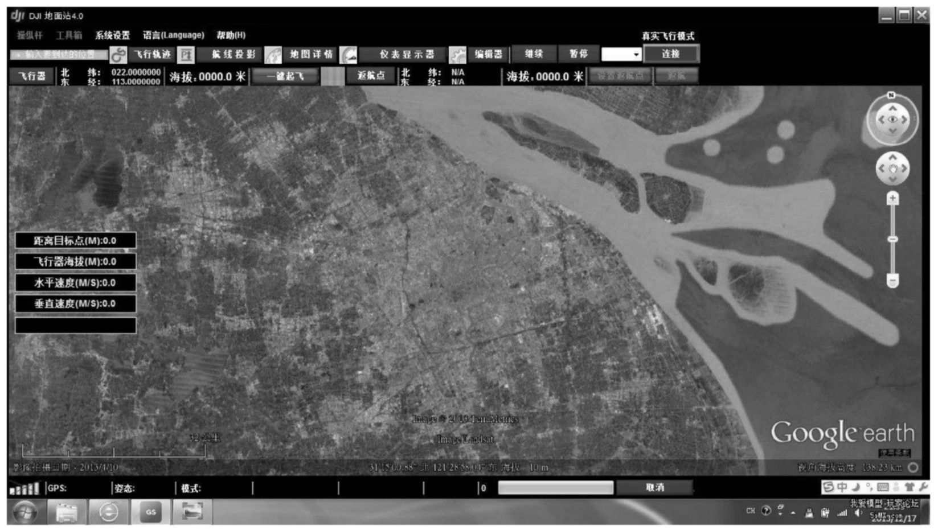

图 DJI GS Pro使用界面

**3 云计算的架构**

云计算的架构分为纵向三层，即基础设施服务（IAAS）、平台服务（PAAS）和应用服务(SAAS)，这三层服务通过运维运营系统进行运营管理，如图所示

IAAS

CPU、存储硬盘、交换机、路由器、防火墙等

PAAS

开发环境：开放网关、开发者门户、服务部署等

关系型数据库、云应用引擎、云容器引擎等

工作流引擎、Portal中间件、多租户框架、业务流程引擎、业务规划引擎等

用户身份认证、分布式缓存、智能负载均衡、SQS

SAAS

开发云、桌面云、移动互联网业务电信业务等

应用市场、订单控制

运

营

平

台

运维控制台

运

维

平

台

**4 基于云平台的无人机数据展示**

4.1 云平台的选择

4.2实现原理

设备数据上云流程如图所示：无人机将机身状态信息和采集到的环境信息通过WiFi或者移动网络上传到云数据库，通常情况下云平台会开放云数据库的数据查询接口，只要将无人机的分析控制应用部署在性能条件足够好的云服务器上，控制云服务器调用云平台的物联网设备数据查询接口，就可以获得无人机上传的数据。同时，云平台提供的各种AI服务也会以开放API的形式对外服务，我们只要提供服务所需要的参数，就能得到AI处理后的结果，最终将这些数据结果展示在可视化界面上，就完成了无人机数据上云展示的过程。

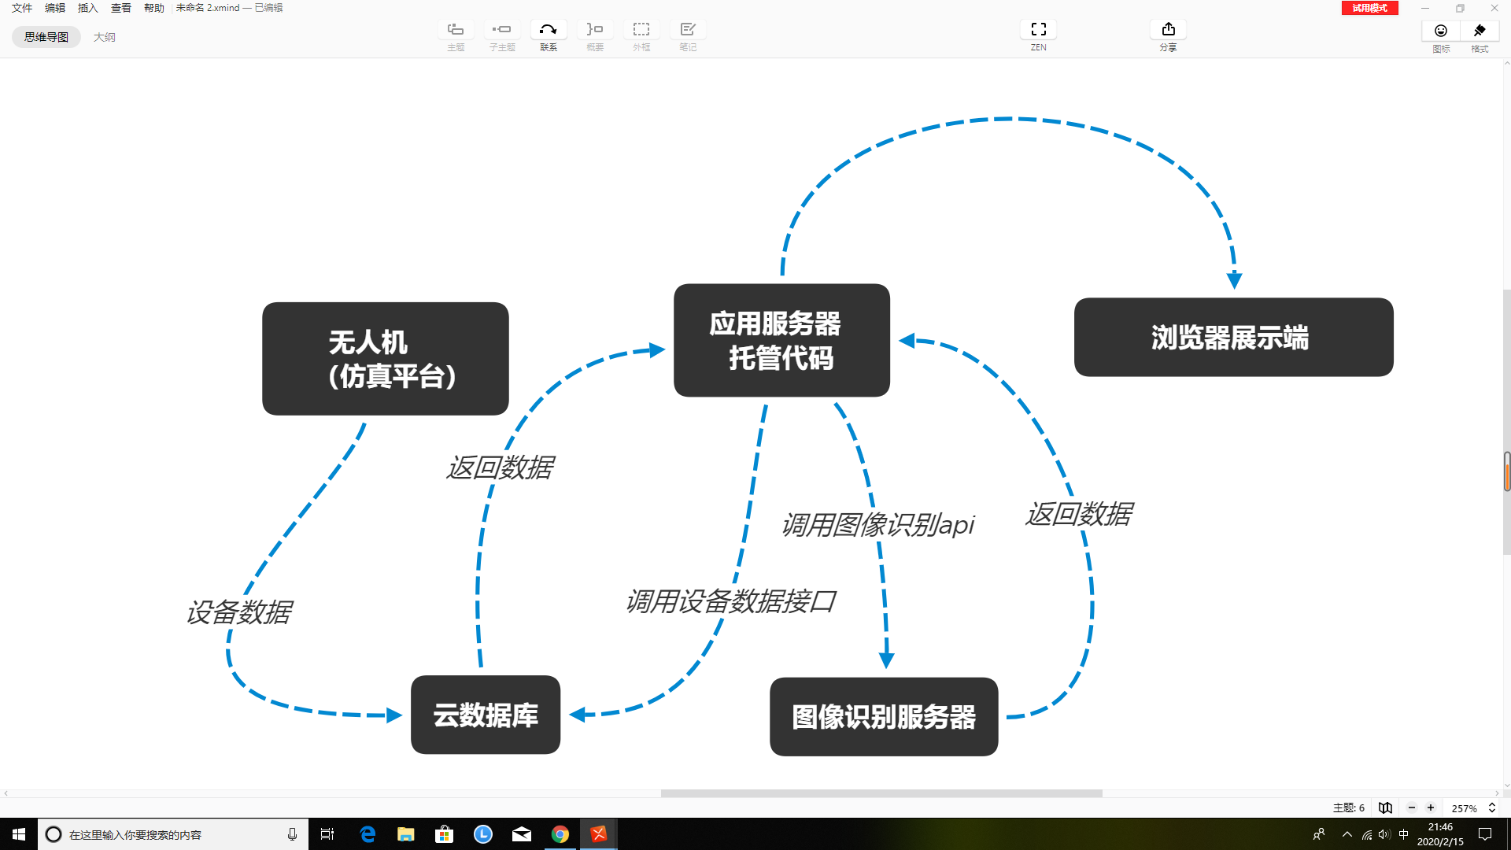

图 无人机数据上云处理

4.2.1 无人机与云平台的对接

无人机与云平台的对接主要考虑数据传输的精确性和实时性。对于无人机大多数状态信息和采集到的轻量数据，都可以使用目前物联网中常用的MQTT轻量稳定协议接入云平台，它的特点是轻量、低延迟、稳定性高，适用于网络条件差的情况；而对于数据量较大的图片集、视频流，则不适合用MQTT协议传输，可以使用RTMP、RTSP、HTTP等协议接入云平台，其中HTTP协议造成的延迟较高，在传输效率上不及RTMP和RTSP。同时，像视频流这种重量级数据，在无人机上的编码效率也非常重要，通常使用硬件编码的形式来降低延迟时间。

4.2.2 应用程序与云平台的对接

当前的云平台几乎对外开放每一个服务的API，因此开发者只需在身份鉴权后要调用相应数据库的API就能够完成与云平台的基础对接，对于云平台中已有的服务也应当充分利用，对于AI识别功能，完全可以将无人机的数据作为参数调用云AI服务，直接得到识别结果。对于无人机视频数据的接入，可以使用云视频接入服务，使用RTMP协议将视频推流至云服务器，后续可以将视频流转储或拉流至应用程序。

参考文献

[1]. 何雨瑄，杨涛. 无人机技术发展简况与分析[J]. 山东工业技术，2016（20）：285-286

[2]. 卢锐. 输电线路智能无人机巡检及应用[J] Low Carbon World 2019(12):2095-2066

[3]. 刘磊，李红艳，张洪强. 工业无人机在施工环保中的应用研究[J] 建材与装饰，2018（36）：1673-0038

[4]. 王中祥，武昊，朱杰，张蓉晖，何子豪，陈力宏. 工业级无人机应急测绘系统研究[J] 测绘科学，2019（07）：1009-2307

[5]. 刘平 无人机送快递,助推物流业“智慧转型”[J] 金融经济 2016（17）：1007-0753

[6]. 周钰婷，郑健壮. 全球无人机产业:现状与趋势[J] 经济研究导刊 2016(26):1673-291X

[7]. 杨凌, 高楠. 5G移动通信关键技术及应用趋势[J]. 电信技术, 2017(5).

[8]. 甄云卉，路平. 无人机相关技术与发展趋势[J]. 兵工自动化 2009(01)1006-1576

[9]. 袁继来 无人机地面控制站软件的研究与设计[D]. 浙江大学

[10]. 何松儒,周超,叶佳,贾平法. 民用无人机地面站发展的分析研究[J]. 数字技术与应用2019（10）：1007-9416

[11]. 卢艳军，刘季为，张晓东. 无人机地面站发展的分析研究[J].沈阳航空航天大学学报，2014，31（03）：60-64

[12]. 骆训纪，朱纪洪，孙增圻. 无人机航迹系统研究[J]. 测控技术，2002（11）：47-50

[13]. 王斌. 多旋翼无人机地面监控系统设计[D]. 南京信息工程大学